附件一

「為愛朗讀 花博1001個故事」聲音故事募集

公益活動簡章
- 活動緣起與辦法
閱讀是學習各項知識的最主要方式，但對於全臺灣1,800名視覺功能障礙的兒童而言，他們只能依靠聽覺獲得知識。我們的聲音是視障朋友的雙眼，邀請您加入花博公園「為愛朗讀 花博1001個故事」活動，即日起，可以使用各式錄音器材，選讀一本5-10分鐘以內的短篇故事或文章。一同創造花博的1001個故事，讓更多人能體會知識帶來的美好。
- 活動期間
即日起至4/5(六) 17:00截止（4/4-4/5 11:00-17:00於花博公園圓山園區開放現場錄音）
- 活動方式
1. 錄音必要元素
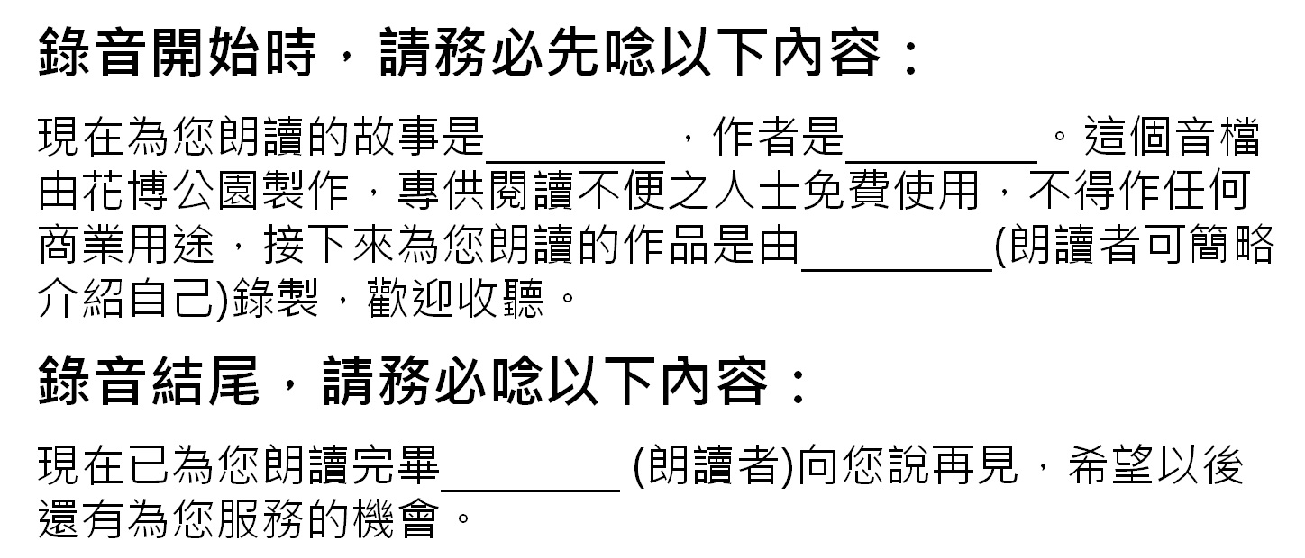
2. 捐贈方式
作品錄製完成後，將錄音檔附上講稿檔案e-mail至burger@oad.com.tw，或上傳至youtube後，將影片取名為「花博1001個故事_姓名_作品名稱」，並將連結e-mail給活動小組。若您不便郵寄email，也可將聲音檔案燒製成CD連同簡歷，寄至220新北市板橋區三民路2段37號22樓之1 「為愛朗讀 花博1001個故事」活動小組收」，信封上請註明寄件人地址。
作品將捐贈於臺北市立啟明學校與台灣數位有聲書推展學會，並上傳至Youtube，開放給全球閱讀不便的朋友索取。為能方便彙整聲音作品且尊重著作權的相關規定，郵件中的各項資料，請務必填妥，主旨請註明「花博1001個故事」作品。
姓名：
選讀作品書名：
選讀作品出版社：
選讀作品作者：
選讀作品譯者：
檔案名稱：
檔案長度： 分 秒
- 受贈單位
- 臺北市立啟明學校。
- 台灣數位有聲書推展學會。
- 其他視障教育、社福團體。
- 錄音小撇步
- 順稿：確定字音及斷句之後，在錄音之前先將該篇錄製內容唸出來並多練習幾次，熟練之後再開始錄製。
- 選擇錄音場所：選擇一處較不易被干擾的環境錄音，儘量遠離噪音源，場所不宜太空曠（如客廳、教室），以免產生回音。
- 音量：以不需費力即可聽清楚為原則，遇到章節標題時，請將音調略為提高，並稍做停頓，使之與文章內容有所區別。
- 請勿刻意加快或放慢速度。但可視文章性質不同而調整。例如感性的文章可略微放慢，而強調情節緊湊的小說可稍快。
- 錄音時請勿加背景音樂。
- 注意事項
- 參與者視為同意永久無償授權主辦單位具有永久使用權，並得用於重製、公開播送及公開傳輸，暨將作品贈送給閱讀不便的人士使用。
- 依照著作權法的相關規定，本活動所募集的有聲書僅限定閱讀不便或視障人士申請，且不為商業使用，因此，您可選擇發行之出版書目做為您朗讀的素材。
- 本活動內容以花博公園官網資料為準，活動因故無法執行時，主辦單位有單方決定取消、變更、終止、修改、解釋或暫停活動之權利，且得保留其他與本活動相關事宜最後解釋等權，主辦單位並保有本活動規則之補充、變更及解釋之權利。本辦法若有任何修正，將以官方網站公告為準。
★為鼓勵捐贈者的熱心參與，凡捐贈成功者於4月4日-5日「愛。分享-童樂市集」活動現場即可獲得花博限量好禮喔！

